9-août-14

PROGRAMME :



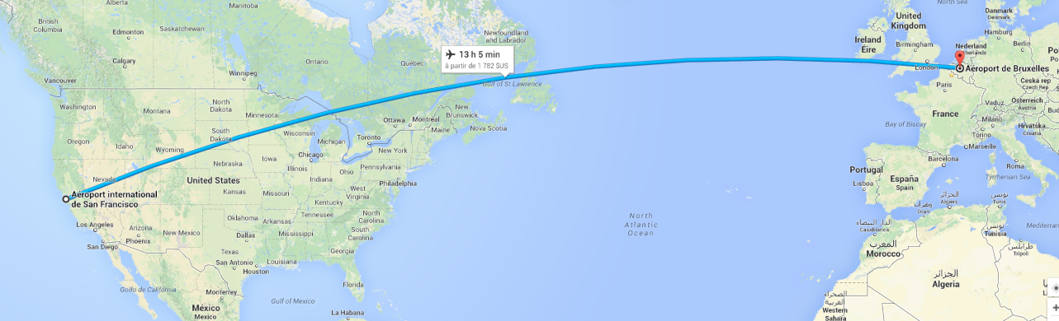
- 10h00 : Départ de Bruxelles - 19h15 : Arrivée à San Francisco



- 21h00 : Récupération de la voiture de location

- 23h00/00h00: Installation à l'hôtel

Hôtel : Motel Capri

Adresse == > 2015 Greenwich Street, San Francisco, CA 94123
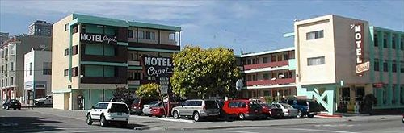
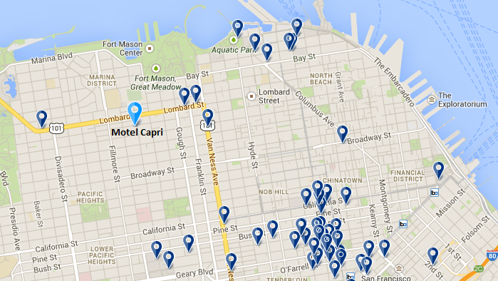
10-août-14

PROGRAMME :

San Francisco

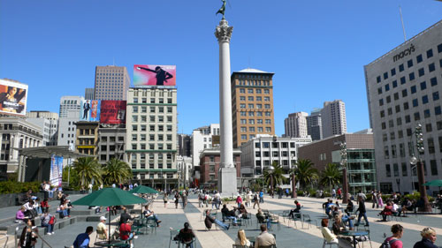
Matin

- 08h00/09h00 : Visiter le quartier de l’Union Square et ses nombreux grands magasins (department stores) mais également le quartier de Financial District et ses buildings

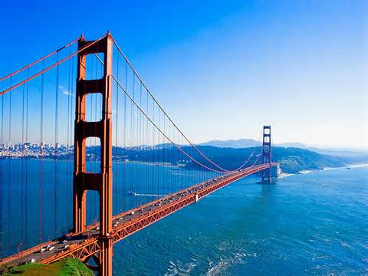
Après midi

- 13h00/14h00: Golden Gate Bridge
Le célèbre symbole de San Francisco reste le troisième plus long pont d'une seule travée du monde. Les fils d'acier qui composent ses câbles permettraient de faire 3 fois le tour de la terre

Nb : prendre le bus no 28, soit la voiture et/ou à pied (1h de traverser)

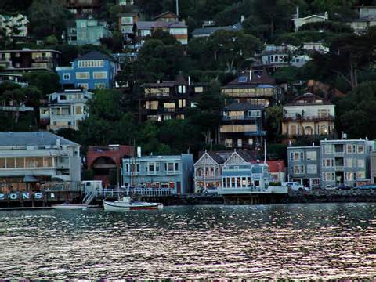
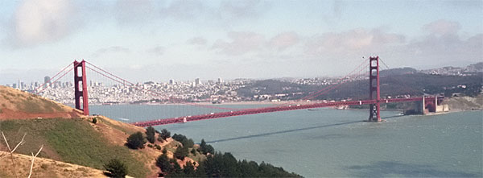
- 15h30 : Sausalito (de l'autre côté du pont)
Les rues sont étroites et reliées par des escaliers en bois. L'endroit est très plaisant et fait face à San Francisco. On y voit des maisons flottantes.
Vue : Prendre la petite route à droite pour arriver au belvédère. On a vue sur le pont, la baie et tout San Francisco

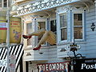
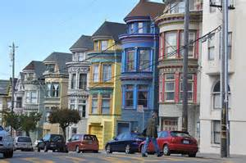
- 17h00 : Du quartier de Haight-Ashbury, aller vers Alamo Square et ses célèbres maisons Victorienne Old Painded Ladies.
Jardin bucolique, propice à la détente sur ses pelouses en pentes face aux Painted Ladies.

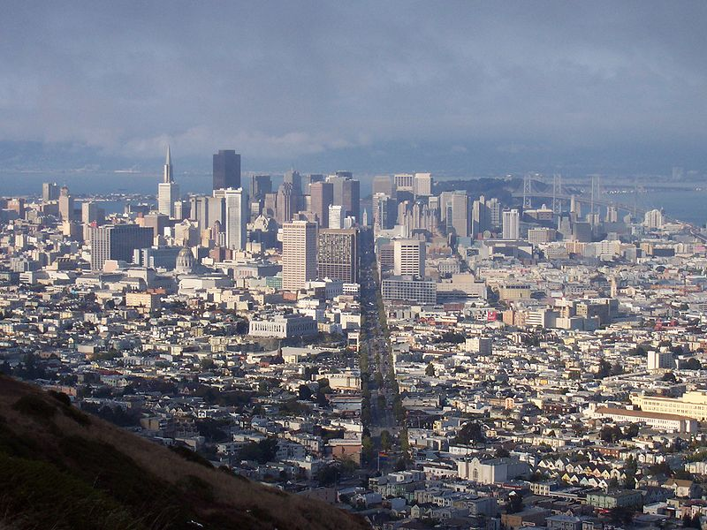
-20h00 : En fin D’A-M, direction les collines de Twin Peaks pour découvrir une vue panoramique de San Francisco (en voiture ou en bus à voir !!)
A 280 m d'altitude, les 2 collines jumelles offrent un superbe point de vue sur la ville, du Golden Gate Bridge jusqu'au Bay Bridge

Soir

- Manger dans le quartier

HOTEL (Adresse == > 2015 Greenwich Street, San Francisco, CA 94123)
11-août-14

PROGRAMME :

San Francisco

Matin
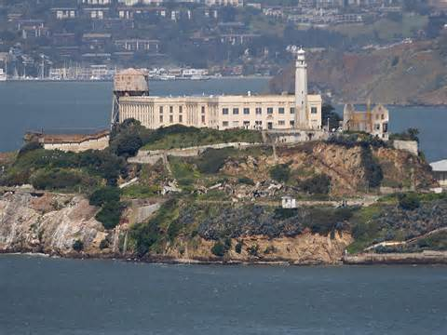
- 8h15:Visite de la prison d’alcatraz
Visiter le pénitencier fédéral le plus célèbre des États-Unis reste une expérience inoubliable

- 8h45 : départ de Pier 33

NB : Compter 2 à 3h de visite

Après midi
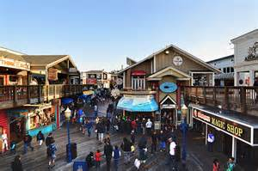
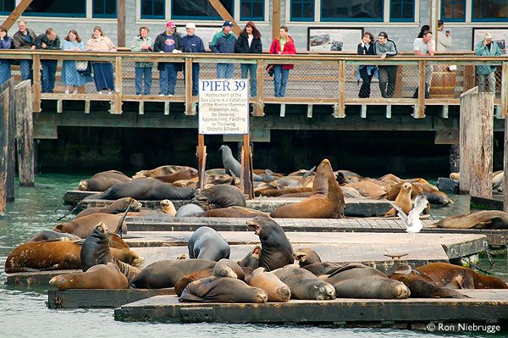
Promenade Fisherman's Wharf jusqu'à Pier 39
- 13h/14h : Quartiers de Fisherman’s Wharf (boutique et animations en tout genre pier 39)
Continuez à pied sur la rue Jefferson Street pour rejoindre le terminus de la ligne Powell/Hyde du cable car, situé au bout de The Embarcadero sur la Hyde Street.

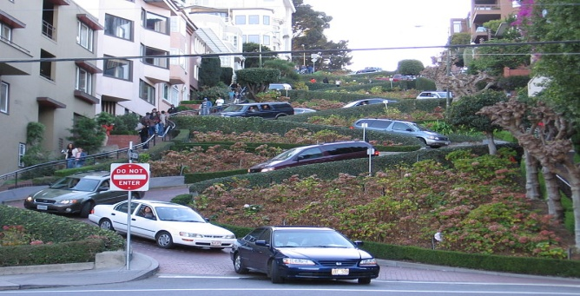
- 15h30/16h : Rejoignez ensuite la fameuse rue à lacets de Lombard Street accessible par la ligne Powell/Hyde du cable car

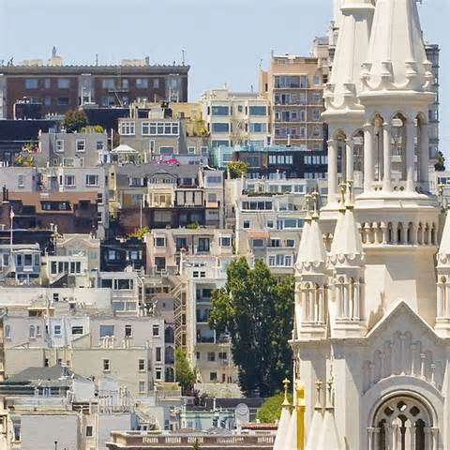
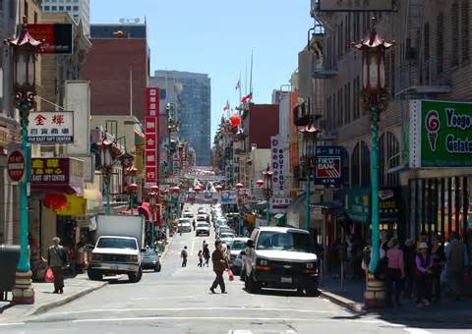
- 17h/18h : Descendre Columbus Avenue jusqu’à l’avenue de Broadway pour découvrir le quartier italien de North Beach.
Depuis l’avenue de Broadway (quartier de North Beach), rejoignez le quartier de Chinatown

Soir

- 19h00/20h : Manger dans le quartier de l’Union square ou Chinatown

HOTEL (Adresse == > 2015 Greenwich Street, San Francisco, CA 94123)
12-août-14

PROGRAMME :

San Luis Obispo
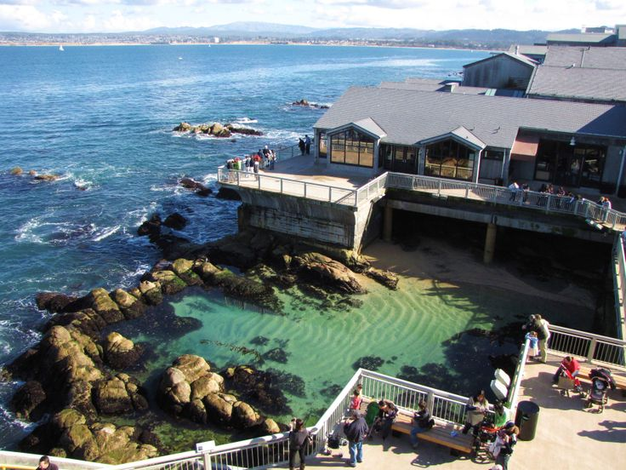
Départ vers 6h00/6h30: Par la Côte Pacifique (187 km au sud de San Francisco)

- 09h/09h30 : Monterey (Visite en option : Aquarium 2 à 3h de visite)
Magnifique aquarium, l'un des plus grands d'Amérique du nord ou visite de la ville.

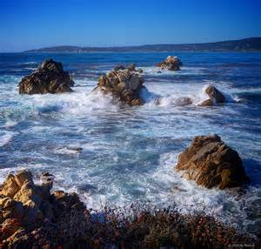
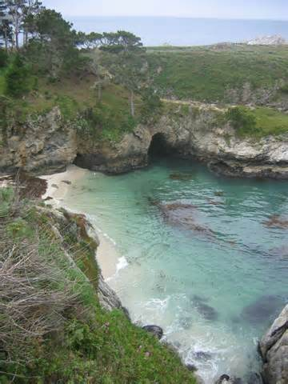
Départ vers le Sud de Carmel voir Point Lobos vers 13h pour un trajet de 30min environ

- 13h30 : Réserve naturel de mer vous pourrez voir de nombreux animaux: des oiseaux marins, des loutres de mer, des phoques, parfois quelques dauphins

Départ vers Big Sur à 13h45 pour un trajet d’environ 40min

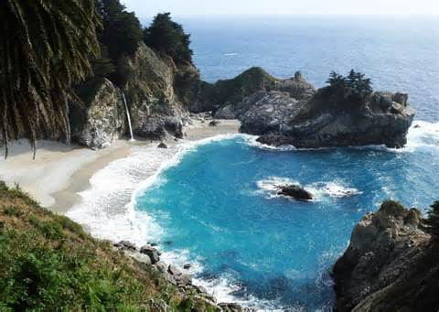
- 14h30 : Le parc national de Big Sur est l’endroit rêvé pour tous les amateurs de nature sauvage; il s'agit du tronçon routier le plus spectaculaire de toute la côte californienne (140km)
Le Julia Pfeiffer Burns State Park est surtout connu pour abriter la chute d'eau, Le parc ’étend de chaque côté de la route 1, sur 3 km à partir de Partington Cove.
Tarif: 8$ par véhicule donnant accès à tous les State Parks de la région de Big Sur

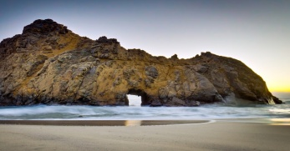
Pfeiffer Beach est une plage ponctuée de spectaculaires formations rocheuses, falaises, dunes et lagons
Tarif: 5$ par véhicule.

Le Pfeiffer Big Sur State Park est un petit parc agréable qui permet de se baigner dans la rivière ou de parcourir des sentiers dans une forêt de pins.

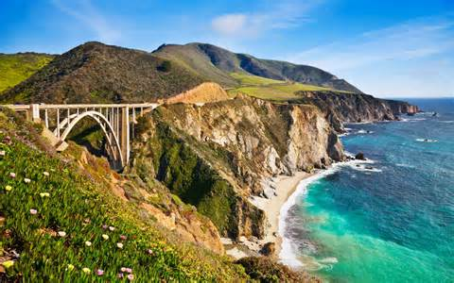
Bixby Creek Bridge est le pont le plus photographié le long de la route 1. Il a été construit en 1932.

- Départ vers San Luis Obispo aux alentours de 15h00 pour un trajet de 2h40 environ

Soir

HOTEL Adresse == > 1656 Monterey Street, San Luis Obispo, CA 93401
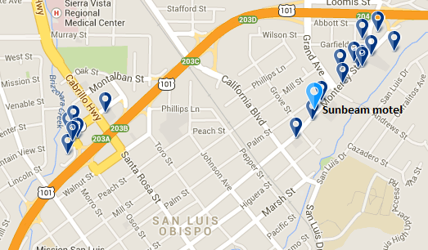
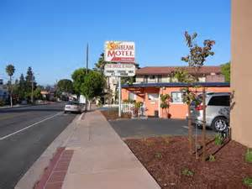

13-août-14

PROGRAMME :

Los Angeles

Matin

Départ à 8h vers Paramount Ranch pour 2h45 de trajet
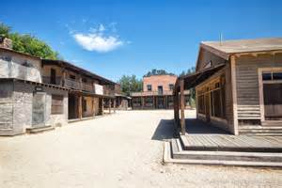
-11h00 : Visite de Paramount Ranch
Niché sur les collines d'Agoura, à une trentaine de miles à peine à l'ouest de Los Angeles. Cet endroit sert de lieu de tournage pour de nombreux films et séries, dont Docteur Quinn.Parc gratuit, WC.
Adresse: 2903 Cornell Rd, Agoura Hills

Départ vers Los Angeles vers 12h pour 1h00 de trajet

- 13h00/14h00 : Arrivée à Los Angeles

- 16h: Dépôt des bagages à l’hôtel

L’après-midi

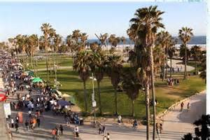
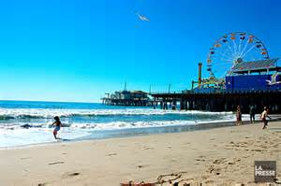
- 17h : La plage de Santa Monica (Skater, Un parc d’attraction, bodybuilder) ; une des plus belles plages de Los Angeles et un ponton légendaire. Que faire :
Aller au Santa Monica Pier
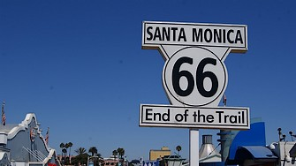
- Ponton célèbre. Regroupe des boutiques de cadeaux, restaurants de poissons et diverses attractions notamment une grande roue et des montagnes russes.
- C’est ici que se termine la mythique Route 66.
- Et arpenter l’Ocean Front Walk de Venice Beach (terrains de volley, de basket, de tennis, tables de pique-niques, jeux pour enfants, pistes cyclables)

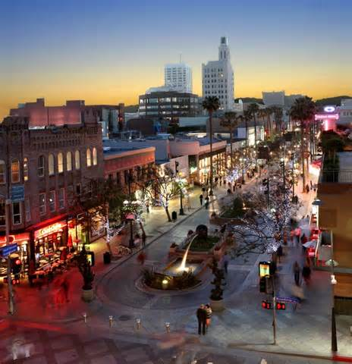
Soir

- 20h00 : Après avoir bien mangé, on passera la soirée au cœur de l’animation de la Third Street Promenade. Zone piétonne très vivante. Elle regorge de restaurants (plus ou moins gastronomiques), de bars, de cinémas et de boutiques branchées

HOTEL Adresse == > 1730 North Western Avenue, Hollywood, Los Angeles, CA 90027
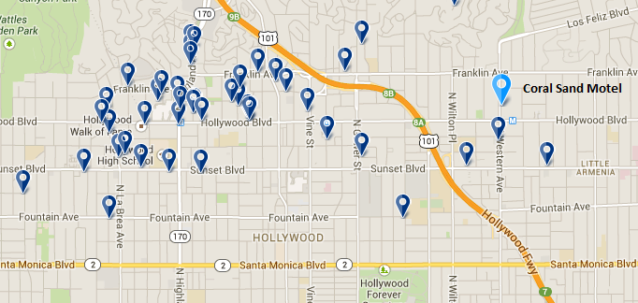
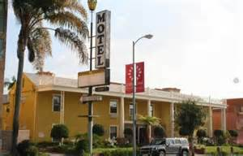

14-août-14

PROGRAMME :

Los Angeles

Matin et après-midi

- 09h : Universal Studio (heure d’ouverture)
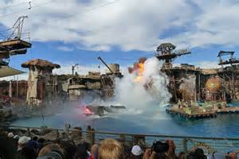
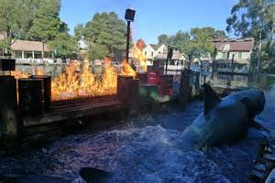
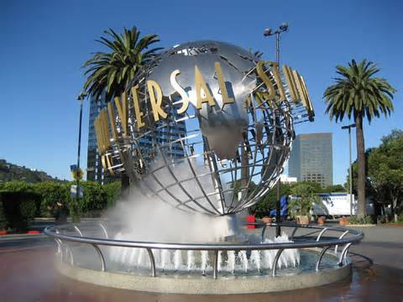

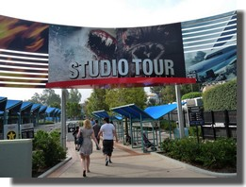
Antre du cinéma, Universal Studios Hollywood est un hybride : mi-parc d'attraction, mi-studio de cinéma. En effet, en plus de permettre la découverte des décors de grands films et séries made in Universal, le parc offre aux visiteurs des attractions et des spectacles hauts en couleur. Une première en matière de studios de cinéma ouverts au public !

Le Studio Tour est la première chose à faire. Pour ce faire, aller au fond à droite d'Upper Lot pour faire ce tour des studios durant environ 45-50 minutes.

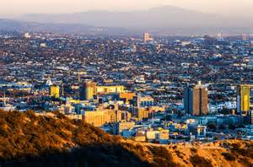
- Runyon Canyon park (en Sunset ou le matin, vue superbe de la ville de LA)

Soir

HOTEL == > Coral Sand Motel

Adresse: 1730 North Western Avenue, Hollywood, Los Angeles, CA 90027

15-août-14

PROGRAMME :

Los Angeles

Matin
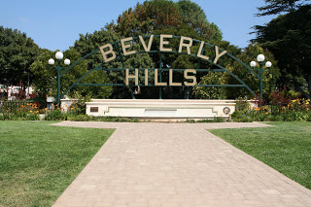
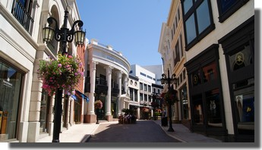
- 07h30 : Prendre la direction de Beverly hills
Rodéo Drive qui est une rue dîte la plus cher au monde
Environ 2h pour rejouer Pretty Woman sur Rodeo Drive et sillonner en voiture les rues aux luxueuses villas.

Adresse: Angle N Santa Monica Blvd & N Canon Drive
9100 N Santa Monica Blvd

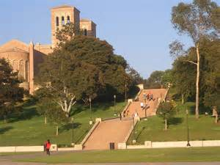
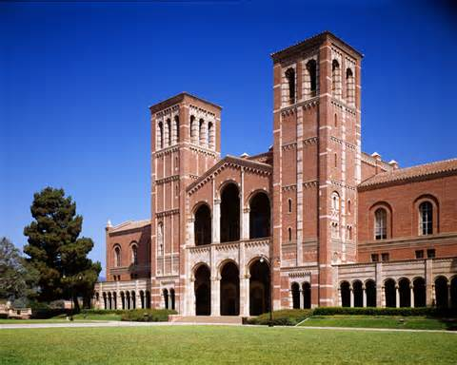
- 11h: UCLA (8km de HB)

Adresse: 602 Charles E Young East, Los Angeles

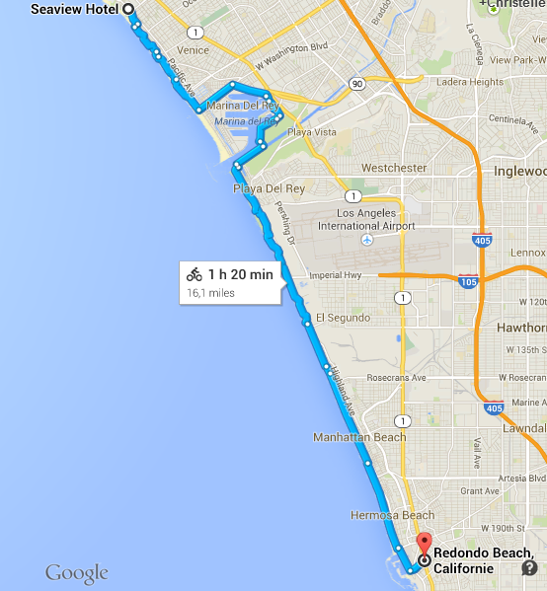
- 09h: Vélo, plage boardwalk??

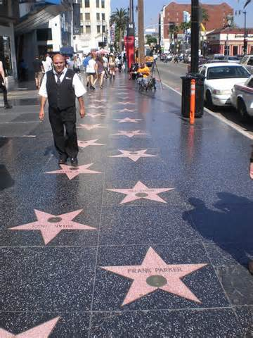
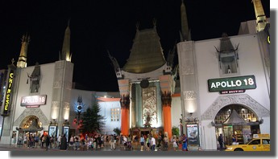
- 16h: Hollywood Walk of fame qui est la promenade des célébrités avec ses étoiles roses.
Graumans chinese theater qui est le lieu de la plupart des avant-premières des films hollywoodiens. Sa cour est célèbre pour ses empreintes de mains et de pieds des stars du 7ème art.

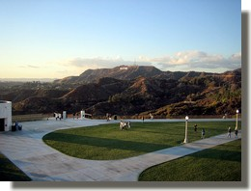
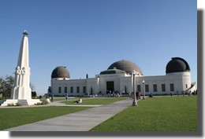
- 20h : le Griffith Park Observatory offrira une vue exceptionnelle sur la cité des anges, la côte mais aussi sur le Hollywood Sign tout proche.
On peut l'admirer depuis l'esplanade de l'Observatoire mais il existe de meilleurs points de vue, moins desaxés :
Tout au bout de Rockcliff Drive depuis Mulholland Drive.
Tout au bout de Beachwood Canyon depuis Franklin Bld.

Adresse: 2800 E Observatory Ave, Los Angeles

Soir

HOTEL == > Coral Sand Motel

Adresse: 1730 North Western Avenue, Hollywood, Los Angeles, CA 90027
16-août-14

PROGRAMME :

Williams

- 07h30 : Départ avec la Traversée par la route 66 et la Highway 40. Compter 1h 30 pour sortir de la ville.

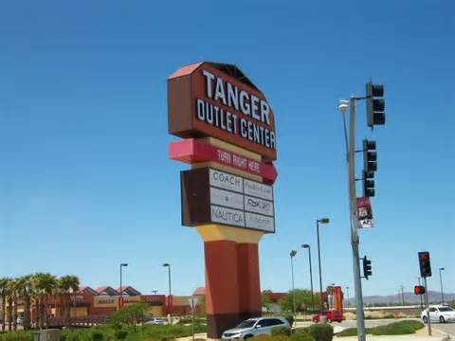
- Barstow connue pour ses outlets, magasin d’usine ( Calico )

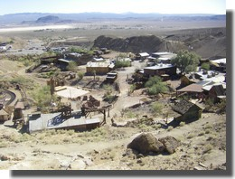
- Calico Ville fantôme ( prévoir 3h de visite)

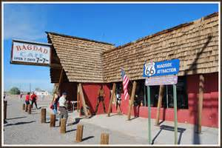
- Bagdad Café (Newberry Springs est une minuscule localité située environ 30km à l'Est de Barstow)

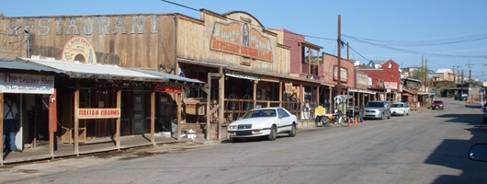
- Oatman a conservé son cachet "Old West". Des ânes en liberté et revenus à l'état sauvage traversent souvent la rue principale de la ville

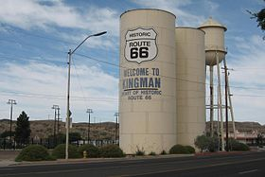
- Kingman se dit être le cœur de la Route 66

emprunter la portion de route 66 qui relie la ville à Seligman, c'est à mon avis la partie la plus intéressante de la Mother road

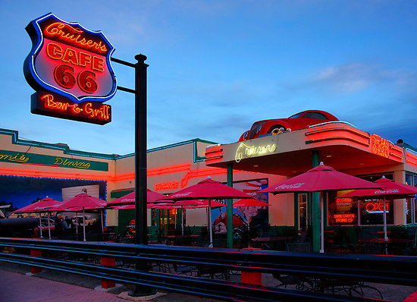
- Williams

Soirée

- 18h00 : Arrivée à Williams nuit sur place (à 30 minutes de l'entrée du grand canyon)

Hôtel == > Ramada Williams/Grand Canyon Area - Williams

Adresse : 950 N Grand Canyon Blvd Williams, AZ, 86046-2075, États-Unis d'Amérique
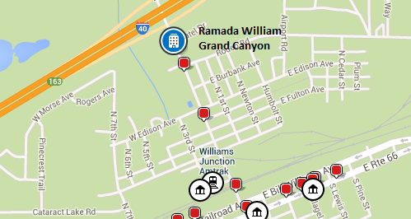
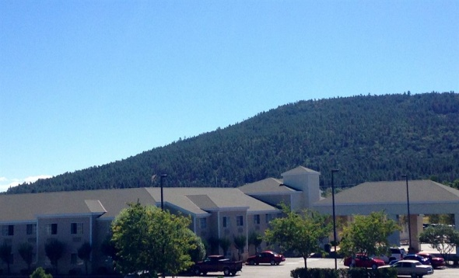

17-août-14

PROGRAMME :

Grand Canyon

Trajet de 50min avant d’arriver au Grand Canyon:

Matin (vers 7h) et après midi

La Rive Sud (South Rim)

C'est le versant choisi par 9 touristes sur 10 pour son accès facile et permanent ainsi que la richesse de ses équipements.

Grand Canyon Village
Principalement constitué d'hôtels, le village (situé 6 miles/10 km après l’entrée sud du parc) est le point principal de ce versant. Il comprend l’essentiel des infrastructures et deux points de vue. Des navettes desservent tout le secteur toute l'année avec une fréquence de 15 à 30 mn suivant l'horaire jusqu'à 22 h 00.

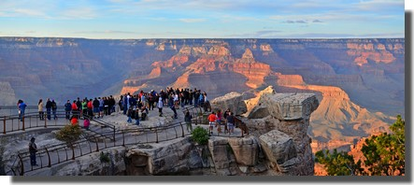
Mather Point
C'est le point de vue le plus fréquenté car le plus proche du Visitor Center et des parkings. Ce premier point de vue est généralement surpeuplé, mais il n'est pas le plus spectaculaire, bien qu'il donne une première impression de l'immensité du site.

Yavapai Point
A 1 mile/1.6 km environ de Mather, ce point de vue également très fréquenté, permet d'avoir une vue panoramique du canyon et un petit aperçu du Colorado. Station d'observation, des activités sont proposées par les Rangers.
Boutique, petit musée et salle de repos.

HERMITS REST ROUTE

Cette route (7 miles/11 km) réservée uniquement aux navettes est ouverte du 1er mars au 31 novembre. Départ depuis Hermits Rest Transfer.

Navette Grand Canyon
Fréquence : toutes les 30 minutes entre une heure avant le lever du soleil et 9 h 30. Toutes les 15 minutes entre 9 h 30 et le coucher du soleil. Toutes les 30 minutes entre le coucher du soleil et une heure après le coucher du soleil.
Durée du trajet aller et retour : 1 h 30 sans descendre du bus.

Trailview Overlook
Premier arrêt de ce parcours qui permet à nos yeux de découvrir ce superbe panorama.

Maricopa Point
Depuis ce point de vue on distingue bien, en face, le Bright Trail, la voie principale qui descend vers Indian Garden et le fond du canyon.

Powell Point
Quelques minutes de marche dans une forêt de pin sont nécessaires pour atteindre ce point de vue. La rivière n'est pas en vue car elle coule au fond de la gorge.
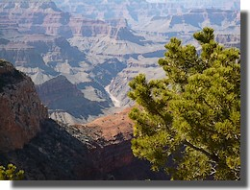
Un monument de granit est érigé ici en mémoire de John Wesley Powell, premier citoyen Américain à explorer le canyon lors de deux expéditions en 1869 et 1872.

Hopi Point
Point de vue conseillé pour assister au coucher du soleil ! On y découvre une belle vue sur l'ouest du canyon et un aperçu de la rivière Colorado.

Mohave Point
Ce point se trouve à l'extrémité d'un canyon qui pénètre dans la Rive Sud, sa profondeur est de plus de 900 mètres. On l'appelle aussi la "Grande muraille Mohave".
Sur le bord du canyon de nombreux arbres (pins) et arbustes (genièvres) ont poussés dans des positions scabreuses.

The Abyss
C'est l'endroit où les falaises de Great Mojave plongent littéralement à plus de 1 000 m jusqu'à la rivière Colorado. Effet saisissant garanti !

Monument Creek Vista
C'est à partir de ce point de vue que le Rim Trail devient pavé et ce jusqu'à son extrémité ouest. Marche plus facile. Secteur accessible aux personnes en chaises roulantes.

Pima Point
A cet endroit, peu de végétation, mais des formations rocheuses tourmentées et spectaculaires. On peut apercevoir le Colorado.
Ici se termine la balade au bord du canyon. En effet, bien que le chemin continue sur plus de 1.5 miles jusqu'à Hermits, il se fera dans une forêt boisée qui n'offre que peu de vue sur le canyon.

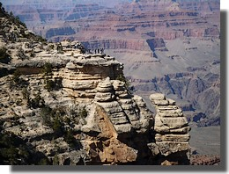
Hermits Rest
C'est le point final de cette superbe balade dans le grandiose et l'irréel. Au bout du chemin, une bâtisse en pierres qui servit de maison à un Hermite dans les années 1914 où subsiste une immense cheminée. Aujourd'hui, c'est un magasin de souvenirs et de petite restauration. On y trouve également des toilettes.

DESERT VIEW DRIVE (KAIBAB TRAIL ROUTE)
Bien qu'accessible aux voitures sous le nom de Desert View Drive, cette route peut se parcourir en navette mais uniquement sur sa première partie (du Visitor Center à Yaki Point). La route porte alors le nom de Kaibab Trail Route.
Fréquence : toutes les 30 minutes entre une heure avant le lever du soleil et 6 h 30. Toutes les 15 minutes entre 6 h 30 et une heure après le coucher du soleil.
Durée du trajet aller et retour : 20 minutes sans descendre du bus.
Ouvert toute l'année.
Sur une distance d'environ 25 miles/40 km, Desert View Drive traverse une forêt où il est possible de se reposer, faire une pause repas et surtout s'arrêter aux points de vue. Comptez 3 heures pour les sillonner.
Yaki Point
Ce point de vue qui débute cette route n'est pas accessible en voiture particulière mais uniquement en navettes ou à pied (une heure aller / retour), cela pour des questions de disponibilité de parking.
C'est un excellent point de vue de l'ensemble du canyon en général, un endroit idéal pour contempler le lever du soleil.
A quelques centaines de mètres de là se trouve le point de départ du South Kaibab Trailhead qui descend jusqu'au bas du canyon, endroit où s'arrête également la navette du parc. Attention, elle ne va pas plus loin !
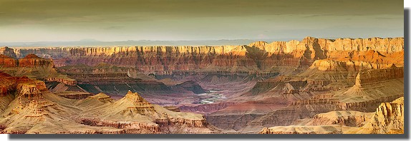
Grandview Point
A une dizaine de kilomètres du Grand Canyon Village et après avoir traversé une jolie forêt de pins, vous découvrirez ce beau point de vue qui constitue le point de départ du Grandview Trail construit par les ouvriers des mines de Mesa.

Moran Point
Une petite route conduit à un éperon d'où l'on a une belle perspective et la possibilité de voir les rapides du Colorado. Sur les parois en face, l'oeil est attiré par la couleur rouge vif des couches de schiste du Red Canyon.
Tusayan Ruin and Museum
Arrêtez-vous à cet endroit pour visiter le petit musée et les ruines d'un petit village Anasazi qui ne comptait que quelques habitants de la communauté ancestrale Pueblo. Le site est en l'état, intact, sans reconstruction et un sentier balisé traverse les ruines d'un village. L'entrée est gratuite.
Lipan Point
C'est peut-être l'un des endroits les plus spectaculaires de la Rive Sud, un menu complet pour les yeux !
A l'ouest en bas, on voit les Hance Rapids du fleuve Colorado qui serpente à travers le schiste rouge avant de disparaitre dans les gorges.
On aperçoit aussi les vestiges de quelques demeures indiennes dont les habitants profitaient de la proximité du fleuve pour cultiver le sol riche d'alluvions.
Navajo Point
Un point intéressant pour bien voir les différentes couches géologiques ainsi que les très belles couleurs des roches. Au coucher du soleil, les falaises à l'ouest se parent d'ombres violettes et grises.
Desert View
Dernier point de cette magnifique route, on y trouve une ancienne tour de guet, car c'est le point le plus élevé de la Rive Sud à 2 267 m d'altitude.

Soir

- 19h/ 20h : Sunset au Yaki point ou Powell Point

Hotel == > Canyon Plaza Resort Grand Canyon

Adresse: 406 Canyon Plaza Lane, Tusayan, AZ 86023

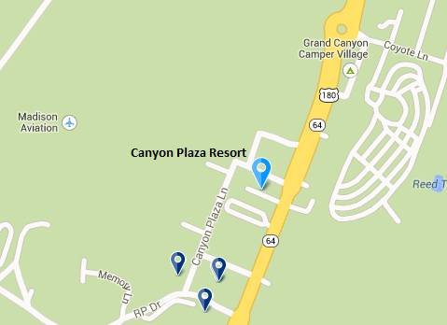
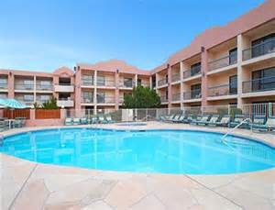
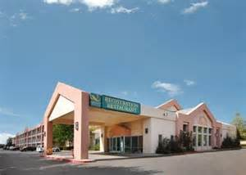

18-août-14

PROGRAMME :

Monument Valley

Matin et Après midi

- 07h30 : départ en visitant les points de vue du GC EST sur la route de MV (s’arrêter aussi aux gorges du Little Colorado, là où il y a aussi bcp d'étals de bijoux navajos pas chers: c'est avant de bifurquer sur Cameron)

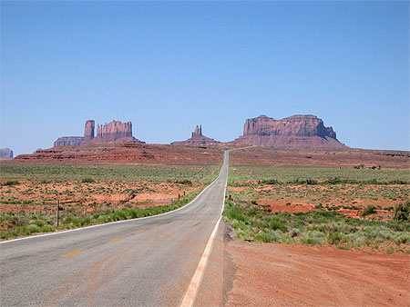
- 12h00 : Arrivée à MV, aller au Nord sur Mexican Hat, faire la photo traditionnelle de MV by Forest Gump,

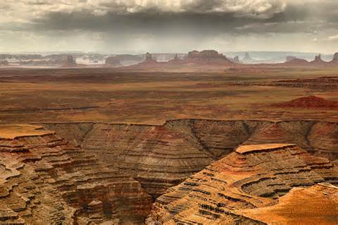
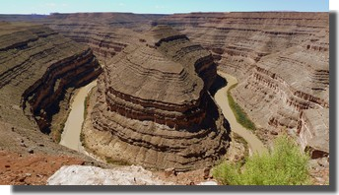

-12h45 : Ensuite prendre à droite la 261
- Gosseneck (20min)
- Muley Point ( 40min)

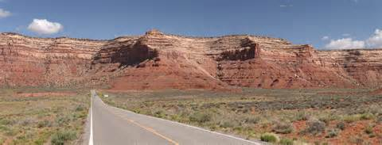
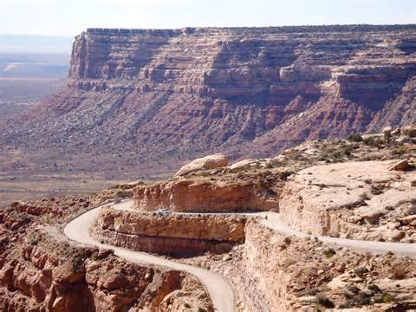
- Moki Dugway (50min)

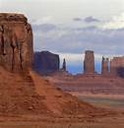
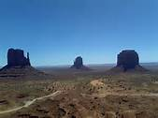

- 16h30 : Faire la Scenic drive a commencer

NB : avant 17h et prévoir 2h

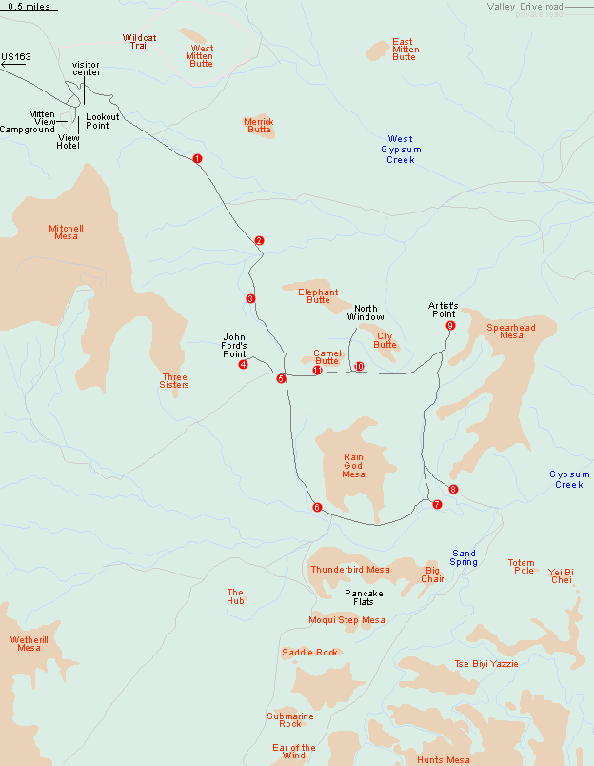
- The Mittens and Merrick Butte
- Elephant Butte
- Three Sisters
- John Ford's Point
- Camel Butte
- The Hub
- Totem Pole and Yei Bi Chei
- Totem Pole and Sand Springs
- Artist's Point
- North Window
- The Thumb

Soir

- MV couché de soleil + Nuit à Kayenta (à 35min de MV)

Hotel == > Hampton Inn of Monument Valley

Adresse: US Highway 160, Kayenta, AZ 86033

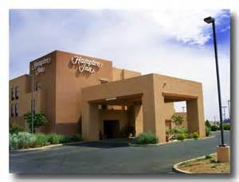
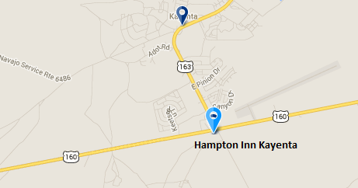

19-août-14

Page ( Kayenta - Page = 1h45 de route):

Matin (vers 7h départ)

- 7 h ou 8h: Départ de Monument Valley vers Page(2 h de route, on gagne 1h)

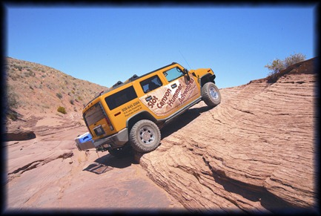
- 9 h 50 à 13 h 00: Hummer Tour à Page (on arrivera vers 8h ou 9h sur Page)

- 13h – 14h: Pause déj

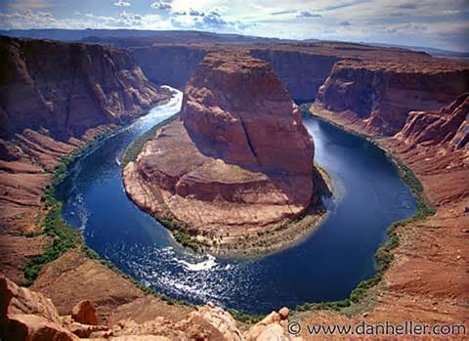
- 14h30: Horseshoe Bend

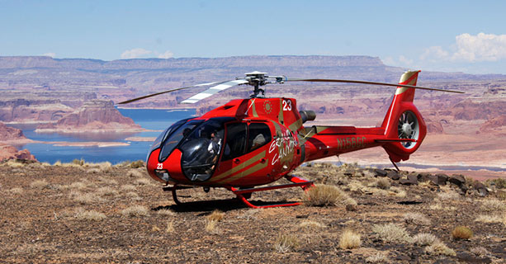
Fin d’après midi

- 17h00: hélico ou avion Tower butte landing Tour

Soir
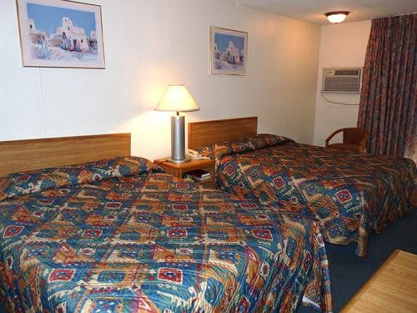
- Nuit sur place (vers Page)
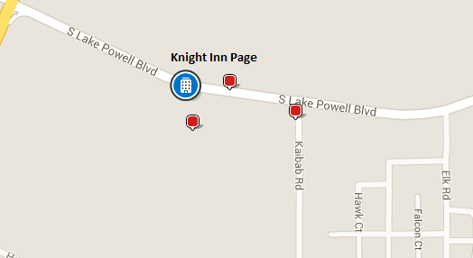

20-août-14

Bryce Canyon

Matin (vers 7h départ)
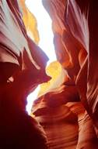
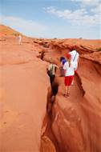
- 8 h 30 à 10 h 30 : Lower Antelope Canyon à (pas de réservation possible)

- 11h00 : 2 h 30 de route pour aller à Bryce ( on va perdre 1h en arrivant sur Bryce Canyon)

Après- midi

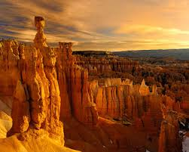
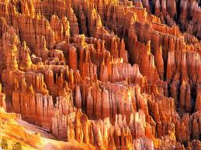
- 14h30/15h00 : Visite du parc de Bryce Canyon compter une demi-journée si tu veux faire tous les points de vue du parc jusqu'au bout (rainbow point) toute l'après midi

Soir

-Hotel == > Grand Staircase Inn
Adresse: 105 North Kodachrome Drive, Cannonville, UT 84718

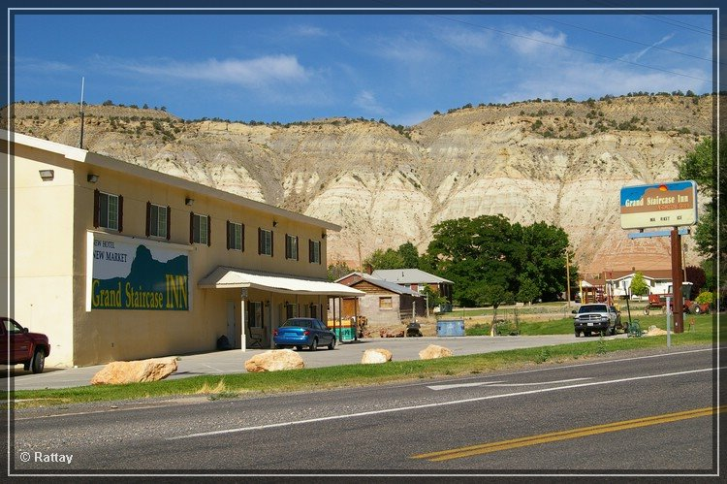
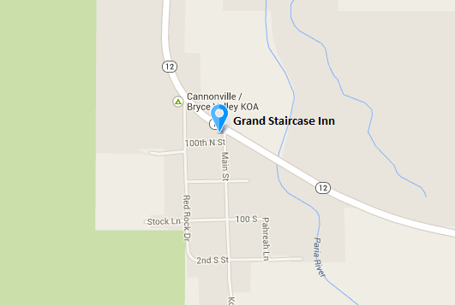

21-août-14

Las Vegas

Matin

-07h00: Départ direction Las Vegas

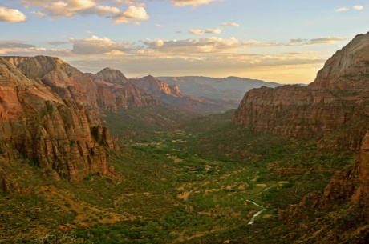
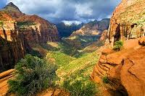
- 08h30: Arrivée à Zion après 1 h 30 de route > faire un simple traversée de Zion et Canyon Overlook Trail ( 1h A/R)

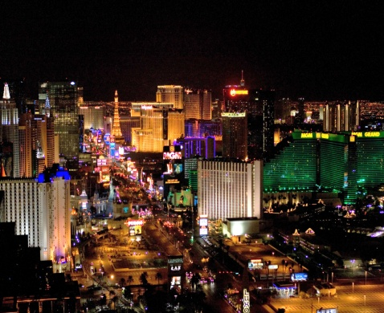
-10h00 : Zion > Las Vegas > 2h30 de route
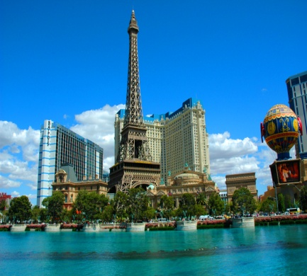

Après midi

- 13h00 : Arrivée sur Las Vegas en début d’après midi (installation à l’Hôtel)

- 15h00/16h00 : bader dans les outlets si le temps (agréables car en extérieur et intéressant avec le change actuel) sinon visiter Las Vegas et ses casinos

Soir

Hotel == > Elara, a Hilton Grand Vacations Club - Center Strip
Adresse: 80 East Harmon Drive, Strip, Las Vegas, NV 89109

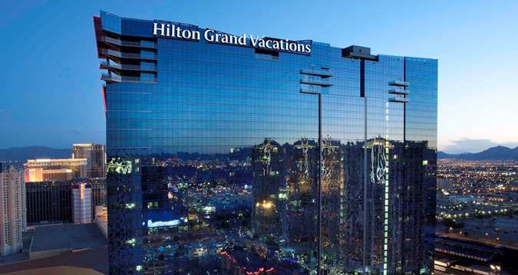
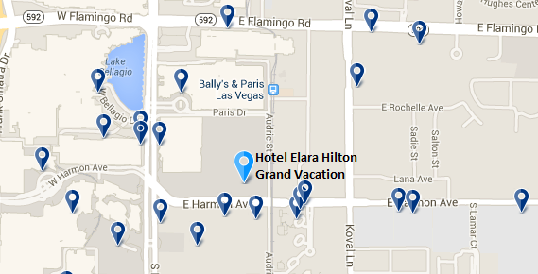
22-août-14

Las Vegas

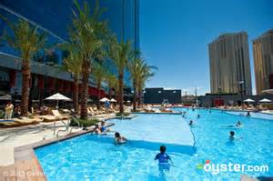
Matin et après midi

- 09h00 : se baigner dans la piscine de l'hôtel

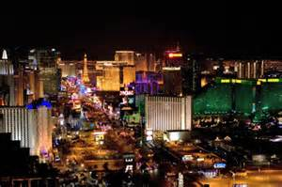
- 11h00 : visiter les somptueux hôtels à thème

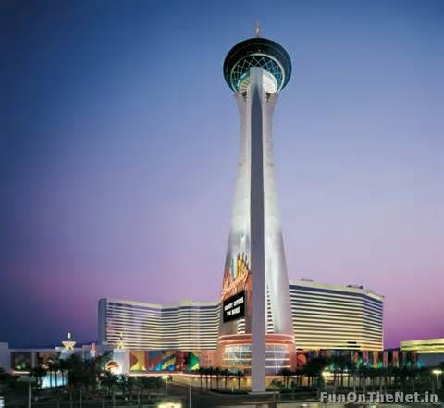
- 18h00 : monter à la stratosphère "entre chien et loup" en fin de journée

Soir
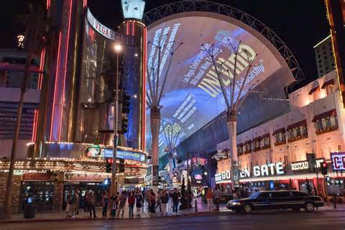
-20 h00: faire la rue Frémont le soir tombé

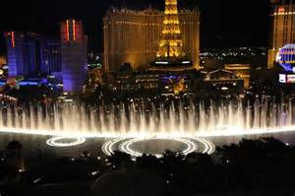
- les spectacles gratuits le soir...

Hotel == > Elara, a Hilton Grand Vacations Club - Center Strip
Adresse: 80 East Harmon Drive, Strip, Las Vegas, NV 89109

23 et 24-août-14



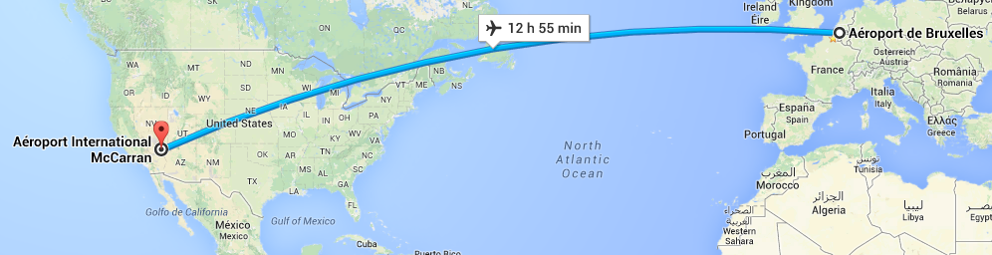

- 05h30 : Restitution du véhicule

- 09h00 : Décollage

- 09h00 : Retour en France le 24-août-14

